**Правобережна Гетьманщина Лівобережна Гетьманщина**

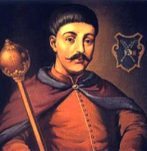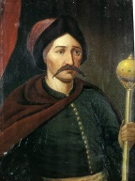1663 *1663р. —* [*Батуринські статті*](https://docs.google.com/document/d/1IOA_iYqNXxnTvU53gM72t-XB1jQ3aIZI/edit)

**Павло Тетеря** — 1664

1665 — **Іван Брюховецький**

1666 *1665р. – [Московські статті](https://docs.google.com/document/d/1GY5AOVAN5EwLR0op3OyCKa2q5-XZjAbf/edit)*

[***Андрусівське перемир’я***](https://drive.google.com/file/d/1BWaYrjYfDs5xgLIShk3jrfJORoLUXzBc/view?usp=sharing) ***(М+П)*** — 1667

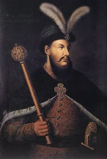1668 — **Петро Дорошенко**

**Петро Дорошенко —** 1669 (Д. Многогрішний – наказний гетьман)

*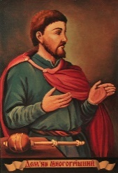1669р. —* [*Корсунські статті*](https://docs.google.com/document/d/1NP-0o40NQpySr3T0fZ9nkYyIwijocGd-/edit)  1670 — **Дем’ян Многогрішний**

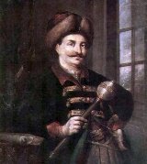1671 *1669р.  —* [*Глухівські статті*](https://docs.google.com/document/d/1iAYIKqeHIGLJ1joEN05ByDinujvc37KE/edit?usp=drive_web&ouid=112190238365035201209&rtpof=true)

[***Бучацький мир***](https://docs.google.com/document/d/1CcZjc05laknLkMESab5qIrYDlmyQSVmV/edit) ***(Т+П)***— 1672

**Михайло Ханенко —** 1673

1674

1675

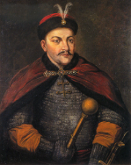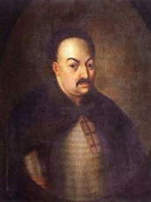**Іван Самойлович** — 1676

1677

**Юрій Хмельницький** — 1678

1679 — **Іван Самойлович**

1680 *1672р. —* [*Конотопські статті*](https://docs.google.com/document/d/1ALTb3WIW_SY1dtvK81gJwUKZXp6wlJ1p/edit?usp=drive_web&ouid=112190238365035201209&rtpof=true)

[***Бахчисарайський мир***](https://docs.google.com/document/d/1NtfJOwMvtM_Q3NDgZfafBwNLJVenWIVh/edit?rtpof=true) ***(М+Т)*** — 1681

1682

1683

1684

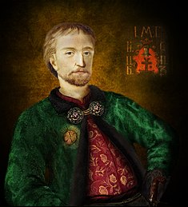1685

[***Вічний мир***](https://docs.google.com/document/d/1KhEzAo8uKlomKU6Gyc7kkUXDuQCBXqyJ/edit?usp=drive_web&ouid=112190238365035201209&rtpof=true) ***(М+П)*** — 1686

1687

1688 — **Іван Мазепа**

**…** *25.07*.*1687р. —* [*Коломацькі статті*](https://docs.google.com/document/d/1uo7S92pLlxOOkMVmsVV9vi-KvhnxSC8S/edit?usp=drive_web&ouid=112190238365035201209&rtpof=true)